Tisková zpráva

Věnujeme dětem času moc nebo málo?
Erika Hníková ve filmu Každá minuta života nastoluje otázky ohledně výchovy dětí

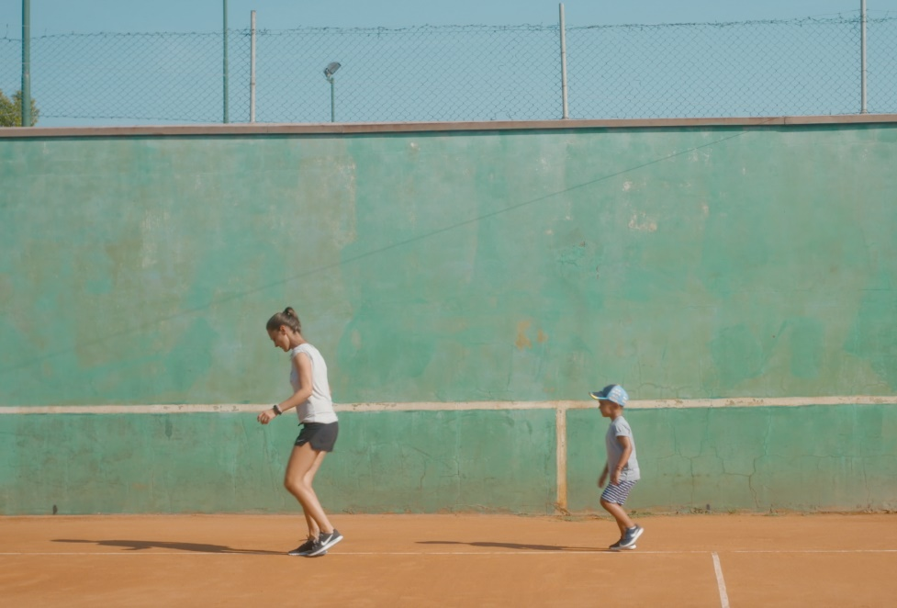
Z filmu Každá minuta života

Děláme pro své děti dost? Nebo toho děláme až moc? Živými situacemi z rodinného života otevírá režisérka Erika Hníková řadu otázek ohledně výchovy dětí a rodičovských výzev v dnešní době. Ve svém novém filmu Každá minuta života sleduje mladý pár, který od narození vychovává svého syna tak, aby se z něj jednoho dne stal úspěšný vrcholový sportovec a po všech stránkách „kvalitní člověk“. Miško má tak naplánovanou každou minutu života. Nový celovečerní dokument vstoupí do českých kin 26. srpna, distributorem je Aerofilms. Trailer zde: https://youtu.be/X5BLPgyzaAs

Hra, trénink, cvičení, trénink a tak pořád dokola. Plavání, gymnastika, klavír, bruslení, driblování, běh, přitahování, jízda na kole, lyžování, ale také zpěv, angličtina a běžná denní komunikace v němčině namísto rodného jazyka. Tak vypadají dny čtyřletého Miška, který svými výkony předčí většinu vrstevníků nejen ve své rodné zemi, ale možná i ve světě. Na první dětská kamarádství nemá ve svém nabitém rozvrhu čas, jeho rodiče odsunují své potřeby na vedlejší kolej a věnují synovi maximum svého času.

Režisérku Eriku Hníkovou k natočení dokumentu Každá minuta života přivedl zhruba před šesti lety příběh rodiny Zachových zveřejněný v médiích, kdy hlava rodiny Pavel Zacha popisoval proces, jak ze svého syna vychovává vrcholového sportovce. Pro tento záměr přesvědčil manželku, společnému cíli podřídili vše a výsledkem bylo jeho úspěšné draftování do NHL ve věku osmnácti let. „Jelikož jsem se v té době zabývala otázkou, jak by měl člověk své děti vlastně vychovávat, do jaké míry jejich život předem formovat, probudil ve mně tento příběh velkou zvědavost. Začala jsem hledat rodinu, která podle metodiky pana Zachy celý výchovný proces absolvuje od začátku. Fascinovala mě na tom možnost sledovat 'výchovu šampiona' zblízka,“ říká režisérka Erika Hníková. Režisérku zajímali i rodiče, kteří jsou schopni toto zvládnout. A její pátrání ji dovedlo až k rodině Hanuliakových ze slovenské Žiliny, kde se Hníková setkala s metodou Kamevéda (Komplexní multirozvojová výchova dětí) v praxi. Podle jejích slov vychovávají hrdinové jejího filmu svého syna možná ještě důsledněji. „U Hanuliakových není zajímavá jen extrémní výchova, extrémní obětování se pro syna, ale i jejich vzájemný vztah, jejich rodinné zázemí a hodnoty, které vyznávají. To všechno dohromady dává zajímavý obraz současné společnosti,“ dodává režisérka Erika Hníková.

Producentem snímku je Jiří Konečný ze společnosti Endorfilm. Koproducenty jsou Punkchart films ze Slovenska a Česká televize. Film podpořil Státní fond kinematografie, fond Eurimages, Audiovizuálny fond a byl podpořen i v programu Creative Europe MEDIA.

PR a tiskový servis:
Martina Chvojka Reková, martina.rekova@4press.cz, +420 731 573 993
Klára Bobková, klara.bobkova@4press.cz, +420 731 514 462
FOTO HIRES: https://aero.capsa.cz/?slozka=7489 (přihlašovací jméno a heslo: press)
TRAILER KE STAŽENÍ: https://vimeo.com/566552135/ff7c91b14f

SYNOPSE
Mladý pár Lenka a Michal se věnují výchově svého čtyřletého syna s nejvyšším možným nasazením. Miško má už od narození naplánovanou každou minutu svého života tak, aby se z něj jednoho dne stal úspěšný vrcholový sportovec a po všech stránkách „kvalitní člověk“. Tomuto cíli je podřízeno vše. Rodiče odsunují své potřeby na vedlejší kolej, věnují synovi maximum času a malý Miško předčí svými výkony většinu vrstevníků. Na první dětská kamarádství však nemá zatím Miško čas. V jeho životě trénink střídá hru, hra střídá cvičení a cvičení střídá trénink v pravidelném rytmu. Živými situacemi z rodinného života otevírá režisérka Erika Hníková řadu otázek ohledně výchovy dětí a rodičovských výzev v dnešní době. Děláme pro své děti dost? Nebo toho děláme až moc?

